第１回模擬授業 糸電話の実験 報告書
実施日：２０１２年５月２６日（土）
４班 安達太郎 稲葉季詩子 乾奈月 久山貴暉 下育代

１、目的
高校１年生を対象として、身近なものを使って、波動についての理解を深めることを目的とした。

２、方法
紙コップとビニール紐で作った糸電話で、音がきちんと伝わっているか、どのようにすれば音が伝わりやすいか、糸を指でつまむとどうなるか、そして、糸電話２組を十字に絡めても音は伝わるのかどうか、を確認する方法で実験を行った。

３、理論
声として発せられた音の縦波は、紙コップの底、ビニールテープ、向こう側の紙コップの底を振動し、そして再び音の縦波となり耳に伝わる。
ここで、弦を伝わる速さVは、弦の単位長さ当たりの質量、すなわち線密度をρ〔㎏/ｍ〕、弦に伝わる張力をT〔N〕とすれば、$v=\sqrt{\frac{T}{ρ}}$ 〔m/s〕とあらわされる。
このことから、張力が大きいほど、音は糸を早く伝わる。よって、より多くの運動エネルギーを得ることができ、その分伝わる音の大きさも大きくなる。すなわち、張力が大きいほど、音はよく伝わる。

４、結果
糸電話は音をきちんと伝え、紐はピンと張ると音が伝わりやすかった。指でつまむと音は全く消えるわけではないが、小さくなるということが分かった。十字に絡めた糸電話も、きちんと紐を張ることによってそれぞれに音が伝わることが分かった。

５、考察
糸電話の仕組みを解説して実験に取り組み、上の方法で記述したような問いを投げかけ考えてもらい、最後に張力と音の関係について解説する流れの予定であった。しかし、実験中に考える時間が今回は少なく、こちらから答えの確認のような形で伝え、考える機会をなくしてしまう結果となった。また、最後の張力と音のエネルギーについての説明があいまいになり、生徒の誤解を招く結果にもなった。以上のような課題を踏まえ、次回の実験に取り組んでいきたい。
６、実験風景
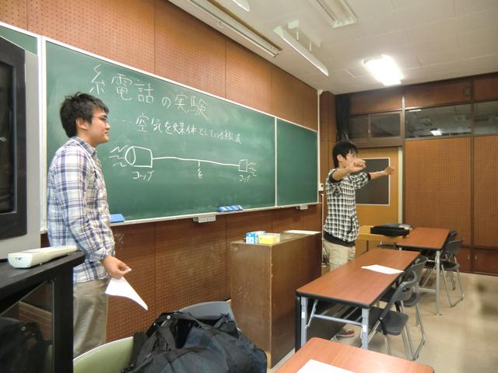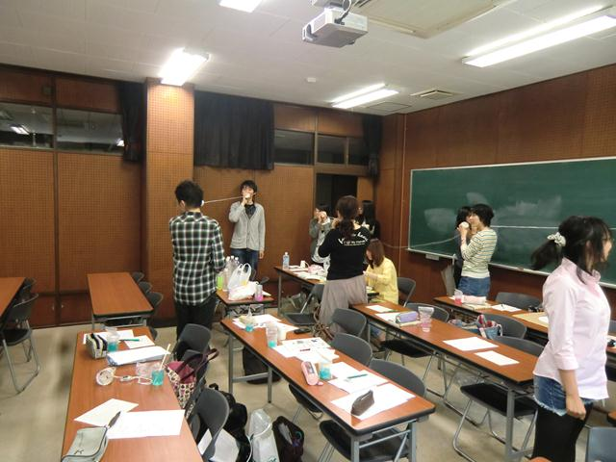
７、良かった点
説明するときの声が大きく、身振り手振りを使って伝えるという姿勢がたくさんの班から評価された。実験の進み具合が全体的によかったという意見、実験のレパートリーがあったという意見、板書の文字が大きく後ろの人にもわかりやすいという意見もいただいた。説明の仕方については、今後とも心掛けていきたい。

８、改善点
全体を通してなぜ？を考えさせていないというのが今回の大きな改善点である。また、個人的な問題として板書の字がかなり雑であったり、板書の配置の仕方であったり、板書を途中で消してしまったなどと多くの課題がある。次回の授業では、以上のことを心掛けていきたい。

９、１０項目の５段階評価の平均 （学生１０名、指導教員２名の計１２名）
項目 | 平均値
①服装、話し言葉の適当さ  ②声の聞き取りやすさ  ③発問について  ④板書の字について  ⑤板書の配置について  ⑥実験とその確認のしやすさ  ⑦実験と学習内容について  ⑧立ち位置について  ⑨事前準備について  ⑩生徒の反応の確認について | 4.7  4.5  2.7  3.3  3.6  4.2  3.3  4.1  4.3  4.3
合計 | 3.9

